一：修改首页标题及描述

标题改成：h1z1辅助,H1Z1透视自瞄,绝地求生辅助,绝地求生大逃杀辅助官网189发卡网,H1Z1辅助官网

描述改成：h1z1辅助辅助网欢迎您,h1z1辅助官方网站目前主要代理的有H1Z1稳定辅助,H1Z1透视自瞄,绝地求生辅助,绝地求生大逃杀辅助,专业售后团队让您用得安心包教包会。

二：首页链接加rel="nofollow"

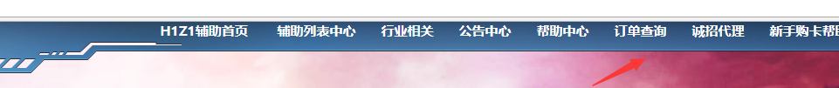

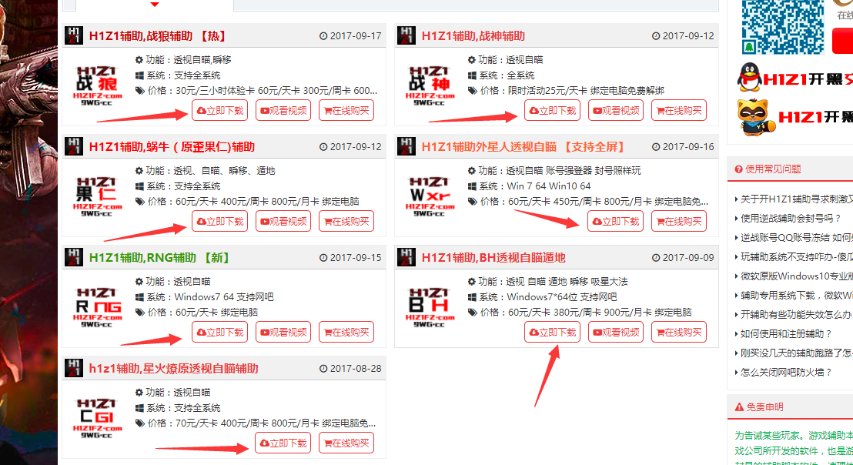

红色箭头处链接加上 rel=”nofollow”

